INDICAÇÃO Nº 2935/2018

Sugere ao Poder Executivo Municipal que proceda a manutenção dos bebedouros da ADI Euvaldo Queiroz Dias localizada à Rua Goiânia nº 1062 no Jd. Esmeralda. (Foto anexa).

Excelentíssimo Senhor Prefeito Municipal,

Nos termos do Art. 108 do Regimento Interno desta Casa de Leis, dirijo-me a Vossa Excelência para sugerir ao setor competente que proceda a manutenção dos bebedouros da ADI Euvaldo Queiroz Dias localizada à Rua Goiânia nº 1062 no Jd. Esmeralda.

Justificativa:

Fomos procurados por pais de alunos da referida escola solicitando essa providencia, pois, segundo eles os bebedouros não estão gelando a água causando transtornos aos alunos principalmente nos dias mais quentes.

Plenário “Dr. Tancredo Neves”, em 24 de Abril de 2018.

José Luís Fornasari

“Joi Fornasari”

- Vereador -

BEBEDOURO 1

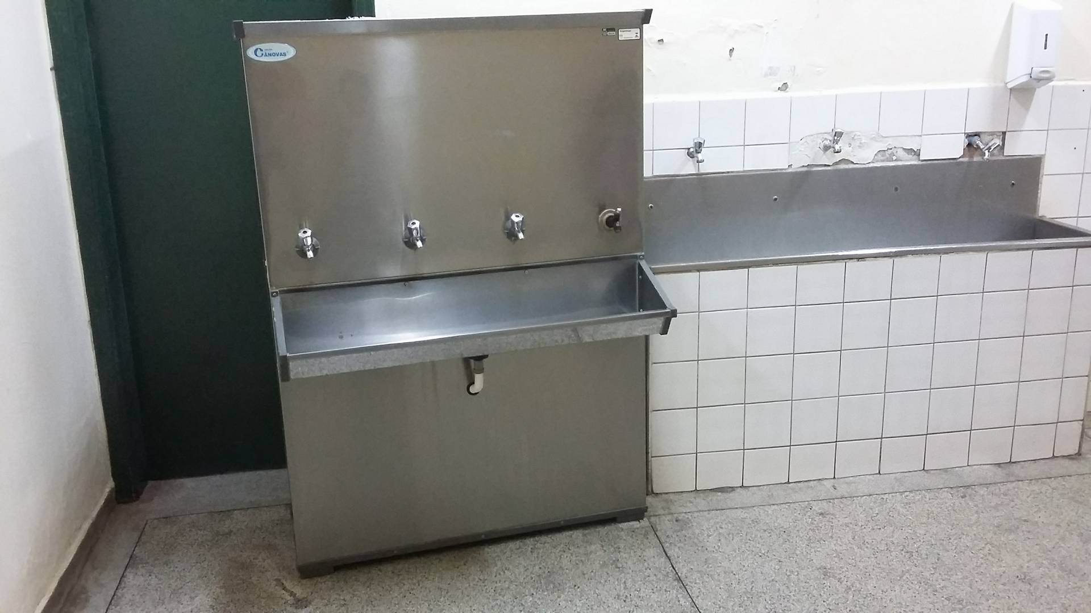

BEBEDOURO 2

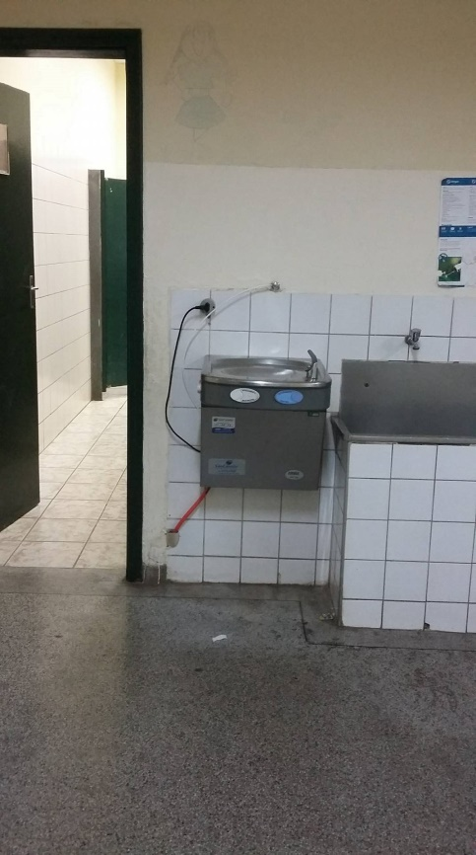

Sugere ao Poder Executivo Municipal que proceda a manutenção dos bebedouros da ADI Euvaldo Queiroz Dias localizada à Rua Goiânia nº 1062 no Jd. Esmeralda.

